38 procent koersverlies in één week: wat is er gebeurd met de bitcoin?

Cryptovaluta
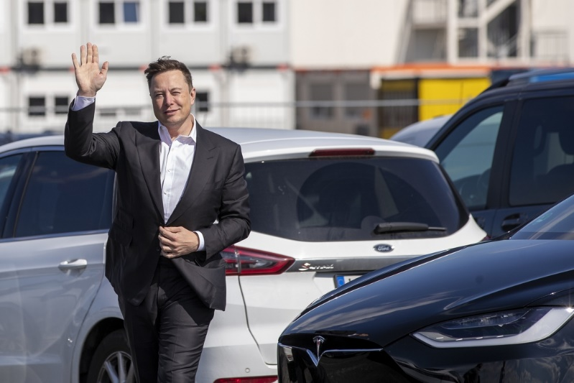

Elon Musk bij een fabriek in aanbouw nabij Berlijn, waar Tesla met CureVac vaccins wil gaan maken. Foto Getty
De opmars van de bitcoin en andere cryptomunten leek niet te stuiten sinds Elon Musk er zijn zegen over had uitgesproken. Nu kelderen de koersen. Is de liefde bekoeld?
LAURENS VERHAGEN

1 De bitcoin - ging die cryptomunt niet als een raket?
Als Elon Musk, de baas van autofabrikant Tesla, op 8 februari aankondigt dat zijn bedrijf 1,5 miljard dollar gaat investeren in bitcoins en ook betalingen ermee accepteert, stuwt dat de koers op. En dat terwijl de bitcoin en andere cryptomunten de laatste maanden al aan een indrukwekkende opmars bezig waren. Op dat moment staat de bitcoin op ongeveer 40 duizend dollar (een kleine 33 duizend euro). Op 14 april bereikt de munt zijn hoogste waarde: 64 duizend dollar. Maar sinds een week zijn de bitcoin en vrijwel alle andere crypto's in een vrije val terechtgekomen: de koers was woensdagmiddag zo'n 36 duizend dollar, overigens nog altijd 275 procent hoger dan een jaar geleden.
2 Waarom verkeert de munt nu in een vrije val?
Dat is altijd moeilijk te zeggen. Cryptomunten als de bitcoin zijn extreem volatiel, zoals dat in vaktermen heet. In korte tijd kunnen investeerders extreme winsten boeken, maar ook extreme verliezen lijden. In ieder geval lijkt de munt in algemene termen gevoelig voor marktmanipulatie. Lang niet alle cryptobeurzen waar gehandeld wordt in bitcoins en andere munten staan onder toezicht.
'En dus staat de deur voor marktmanipulatie veel verder open', zegt Teunis Brosens, econoom digitale zaken bij ING. Grote beleggers kunnen de koers manipuleren door ineens grote aankopen of verkopen te doen, al is dit moeilijk hard te maken. Cryptomunten trekken sowieso een breed palet aan goudjagers aan, ziet Brosens. Naast de serieuze institutionele beleggers is er ook veel opportunistische dag- en plezierhandel.
3 Wat is bij dit alles de rol van Musk?
Hij speelt bij dit alles een hoofdrol. Bewust of niet, Musk lijkt momenteel de koersen te bepalen, constateert Brosens. Niet alleen is hij een van die grote investeerders, vooral laat hij zich met enige regelmaat op Twitter uit over de bitcoin of zijn troetelmunt dogecoin.
De baas van Tesla heeft zo de rol van crypto-orakel op zich genomen. Is Musk enthousiast over een munt, dan gaat de koers omhoog. Ziet hij het toch minder zitten? Dan omlaag. Dit laatste is nu gebeurd. Overigens mag Musk op deze manier, bedoeld of onbedoeld, de koers beïnvloeden. Anders dan traditionele markten vallen de cryptomunten niet onder financieel toezicht.
4 Wat heeft Musk nu tegen de bitcoin?
Toen Musk aankondigde voortaan betalingen in bitcoins te accepteren, kwam dat hem en Tesla op veel kritiek te staan. De bitcoin mag dan, als alles meezit, geschikt zijn als beleggingsvehikel, de munt is minder geschikt voor het doen van transacties. Dat zit hem in het ontwerp van het blockchainsysteem achter de cryptomunt. Er is geen bank die controleert of een overschrijving correct gebeurt.
In plaats daarvan voeren speciale computers zware berekeningen uit die ertoe leiden dat een transactie correct in het grote virtuele bitcoinkasboek wordt bijgeschreven. Dat kost zeer veel energie, waardoor de oude belofte van de bitcoin als dagelijks betaalmiddel nooit is ingelost. En waardoor ook het groene imago van Tesla onderuitgaat.
Dat Musk vorige week ineens op zijn aankondiging van februari terugkwam, verbaast Brosens. 'Het is al heel lang bekend dat dit een probleem is.' Overigens wordt al jaren gewerkt aan technologische innovatie van het transactiesysteem, maar tot nu toe blijft het bij een belofte, stelt Brosens. Een pizza prosciutto afrekenen met een bitcoin blijft voorlopig een grotere aanslag op het milieu dan die pizza zelf.
5 Wat betekent dit voor de toekomst van cryptovaluta?
Wie alleen naar de laatste week kijkt, ziet een bloedbad. In slechts 24 uur verdampte zo'n 250 miljard dollar aan cryptowaarde. Bijna alle crypto's raakten in een glijvlucht. De bitcoin: min 38 procent in een week. Nummer twee, Ethereum: min 44 procent. Binance Coin, Dogecoin? Min 50, min 30 procent.
Nog altijd is de totale marktwaarde van de bitcoin 743 miljard dollar, meer dan het bruto binnenlands product van België. Over het laatste jaar bezien zijn er alleen de surrealistische winsten. 'De laatste maanden is het wel extreem hard gegaan', zegt Brosens. 'Je kunt dus ook spreken van een gezonde correctie.'
De econoom noemt die onstuimige koersbewegingen problematisch voor een serieuzer imago van de crypto's: 'Er is bij velen nog een rotsvast geloof in bijvoorbeeld het inzetten van cryptovaluta als betaalmiddel.' Een Nederlander heeft daar vooralsnog weinig reden toe, tenzij het misschien een crimineel is die in de ransomware zit.

